Совет сельского поселения «Уег» «Уег» сикт овмöдчöминса Совет

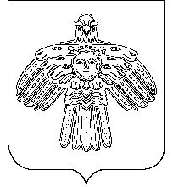
Р Е Ш Е Н И Е
П О М Ш У Ö М

от 24 сентября 2019 года № 4-24/ 63
Республика Коми, с.Уег

Об избрании председательствующего на заседании Совета сельского поселения «Уег» четвертого созыва

Совет сельского поселения «Уег» решил:
1.Избрать председательствующим на заседании Совета сельского поселения «Уег» четвертого созыва Чупрова Сергея Феофановича

Председательствующий на заседании С.Ф.Чупров

